ノード局に使うメリーランドイメージの変更点

Shu JA3GQJ/JL3ZII

ノード局に使うメリーランドソフトは毎週日本時間の月曜朝７時に自動更新され手入力
設定のリフレクターリストが削除されてしまうので自動処理をする設定を変更して削除
されないようにする。
１．LXTerminaを開いてsudo –sコマンドで管理者権限(root)で操作する。
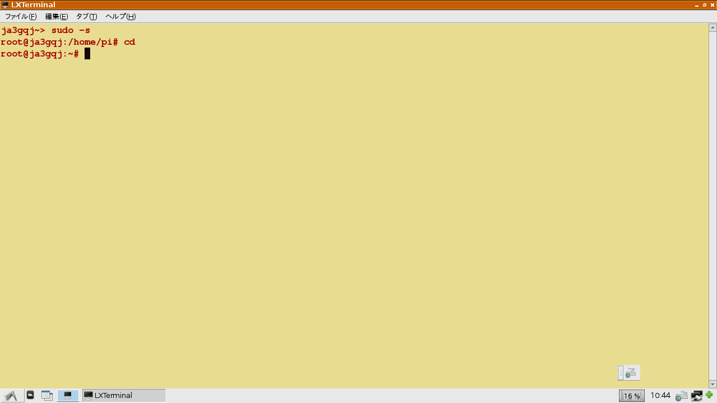
２．crontab -e コマンドを入力する。
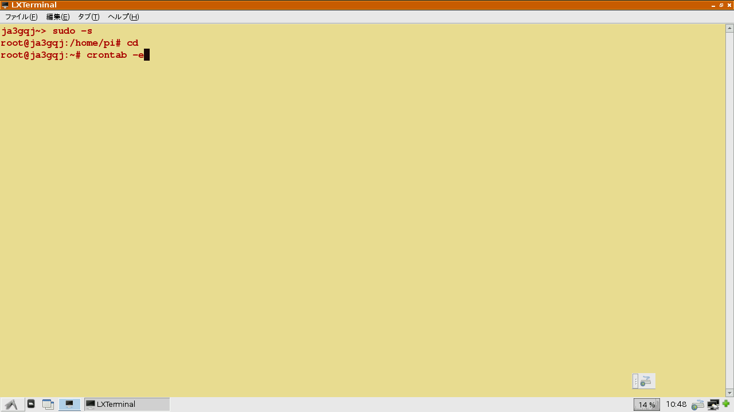
３．開いた画面で「30 4 * * 1 sudo klxreflectors > /tmp/reflectors」
「01 5 * * 1 sudo shutdown -r now」を＃でコメントアウトする。
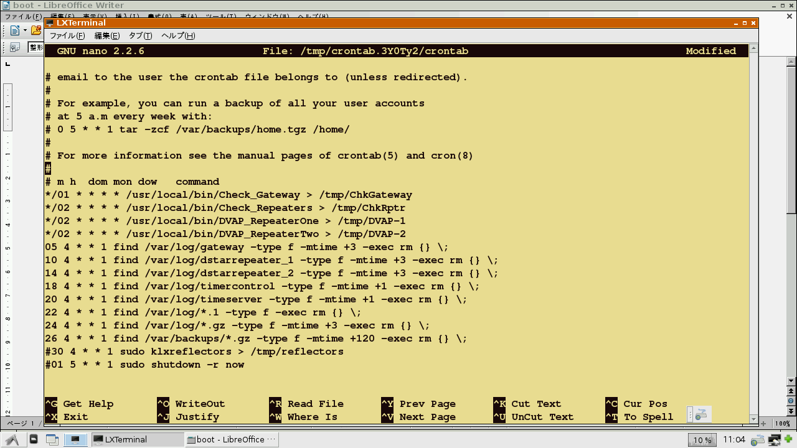

m h dom mon dow cmmand
*/01 * * * * /usr/local/bin/Check_Gateway > /tmp/ChkGateway
*/02 * * * * /usr/local/bin/Check_Repeaters > /tmp/ChkRptr
*/02 * * * * /usr/local/bin/DVAP_RepeaterOne > /tmp/DVAP-1
*/02 * * * * /usr/local/bin/DVAP_RepeaterTwo > /tmp/DVAP-2
05 4 * * 1 find /var/log/gateway -type f -mtime +3 -exec rm {} \;
10 4 * * 1 find /var/log/dstarrepeater_1 -type f -mtime +3 -exec rm {} \;
14 4 * * 1 find /var/log/dstarrepeater_2 -type f -mtime +3 -exec rm {} \;
18 4 * * 1 find /var/log/timercontrol -type f -mtime +1 -exec rm {} \;
20 4 * * 1 find /var/log/timeserver -type f -mtime +1 -exec rm {} \;
22 4 * * 1 find /var/log/*.1 -type f -exec rm {} \;
24 4 * * 1 find /var/log/*.gz -type f -mtime +3 -exec rm {} \;
26 4 * * 1 find /var/backups/*.gz -type f -mtime +120 -exec rm {} \;
#30 4 * * 1 sudo klxreflectors > /tmp/reflectors
#01 5 * * 1 sudo shutdown -r now

m h dom mon dow cmmand
分 時 日 月 曜日 コマンド

月 火 水 木 金 土 日
１ ２ ３ ４ ５ ６ ７または０

*/01 一分間隔、*/02 二分間隔

４．リンク先のIPアドレスとホスト名を設定すると自局のモニターができるようになる。
この設定をしないとインターネットで自分のパソコンから自分のノード局にアクセス
出来いない
# pico /etc/hosts
192.168.x.xxx リンク先のホスト名

５．/usr/local/etcのDExtra_Hosts.txtに新しいリフレクターを追加する。

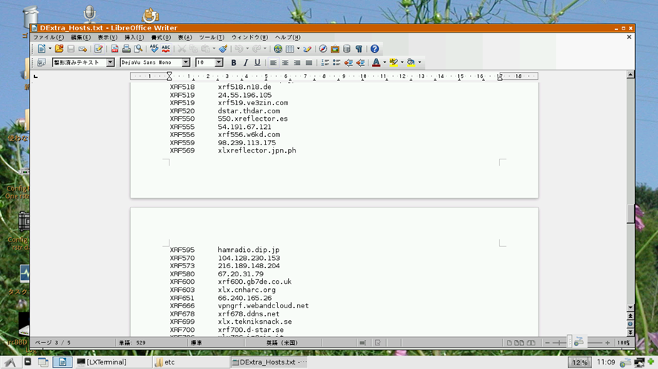

６．RaspberryPIを再起動する。

As of January 20, 2018

